出國報告(出國類別︰考察)

拜訪黃金銀行及精煉廠暨參加2009 LBMA國際貴金屬研討會報告

服務機關︰ | 臺灣銀行貴金屬部
姓名職稱： | 經理 張武仁
派赴國家︰ | 瑞士、英國
出國期間︰ | 98年10月23日至11月5日
報告日期︰ | 99年1月12日

拜訪黃金銀行及精煉廠暨參加2009年LBMA國際貴金屬研討會報告
內容摘要︰
受到美國次級房貸及雷曼兄弟倒閉等一連串事件的拖累，國際金融市場在過去一年來產生巨大的變化，各國政府無不投入大量資金以拯救銀行及市場免於崩潰，加以全球景氣前景走向不明，經濟成長急速萎縮，政府大量印鈔票救市的措施，以及利率不斷下調已至歷史新低水準並接近零利率，隱藏美元長期貶值及引發惡性通貨膨漲的疑慮，許多投資法人及金融機構面臨流動性短缺與經營危機，金融市場波動劇烈，誠然令人擔憂，全球投資性法人機構、不少國家央行與一般投資大眾都在追求亂世中最具避險與保值的商品，尤其是黃金最夯。
國際市場黃金價格在2008年3月17日盤中創下當時歷史最高點達每英兩1030美元，惟至當年10月24日曾一度跌破每英兩685美元，下修幅度頗深，高達三成餘，2008年下半年起現貨需求相當暢旺，全球現貨市場黃金供應嚴重短缺，尤其是一般投資人所喜愛的一公斤以下之小規格條塊及流通性金幣更是供不應求，全球主要造幣廠及黃金精煉廠均產能滿載，日以繼夜的趕工，尚不足供應投資人的需求，此種現象一直延續到2009年第二季始恢復常態。2009年國際黃金市場接續去年多頭局面，此外，中央銀行拋售黃金以往一向成為黃金市場站在供應的一方，造成金價莫大的壓力，歐洲央行第二期售金協訂(CBGA2)的最後一年(2008/2009)，各簽約國合計僅售出149公噸黃金，遠低於每年500公噸之配額，尤其是2009年第二季官方還史無前例的出現淨買入14公噸，第三季接著亦淨買入15公噸，2009年初以來已先後有俄羅斯、中國、印度、模里西斯及斯里蘭卡等國政府宣佈已完成增購黃金作為儲備，掀起政府購金風潮，因此，黃金作為政府發行貨幣儲備的重要性再度引起全球的關注。黃金傳統上避險、保值、對抗景氣的功能再度受到重視，現貨黃金在亂世中再度受到投資人的普遍歡迎。
倫敦黃金市場協會(LBMA)為推動國際黃金現貨交易重要的組織，身負黃金市場制度之建立與發展的工作，每年舉辦國際貴金屬研討會，是黃金業界的年度大事，2009年的國際貴金屬研討會於11月1至3日假英國愛丁堡舉行，廣邀全球業界共同研討大家所關切的議題，提供黃金產業界交流的機會。本行為國內重要黃金銀行，值此國際黃金市場大幅變化之際，刻正積極推展黃金業務及研發新種商品，以迎接市場變局，同時強化與國際黃金銀行的良好關係，並尋求國際黃金業界的新夥伴，建立往來關係，吸收相關資訊，鞏固本行成為國內黃金銀行的領導地位，並加強拓展新通路，提升市場規模，俾利黃金業務之永續經營。
目次
壹、目的 ……………………………………………………………… | 1
貳、過程…………………………………………………………… | 2
一、拜會黃金銀行與精煉廠…………………………………… | 2
(一)、瑞士銀行投資事業部(UBS Investment Bank) …………… | 2
(二)、瑞士ARGOR-HERAEUS 貴金屬精煉廠 ……………………… | 2
(三)、匯豐銀行倫敦分行(HSBC Bank USA, N.A.) ……………… | 4
(四)、德意志銀行倫敦分行(Deutsche Bank, London) ………… | 5
二、參加倫敦黃金市場協會2009年貴金屬研討會(2009 LBMA Precious Metals Conference ) ………………………………………………… | 6
(一)、倫敦黃金市場協會（The London Bullion Market Association）……………………………………………… | 6
(二)、2009年倫敦黃金市場協會貴金屬研討會研討議程概要…… | 7
(三)、2009年倫敦黃金市場協會貴金屬研討會研討內容摘要…… | 10
1. 中央銀行黃金協定與中央銀行黃金儲備影響金價走勢至鉅……………………………………………………… | 10
2. 黃金投資新趨勢………………………………………… | 13
3. 貴金屬研討會與會專家意見調查………………… | 17
参、心得與建議 | 19
附圖
附圖一、「中央銀行黃金協定」央行拋售黃金數量統計圖……………………… | 11
附圖二、「中央銀行黃金協定」央行拋售黃金數量累計圖……………………… | 12
附圖三、全球中央銀行黃金擁有量統計圖……………………………………… | 12
附圖四、金價的動力 - 投資需求……………………………………………… | 14
附圖五、黃金投資為各類金融商品投資的首選……………………………… | 14
附圖六、金融海嘯下黃金投資與道瓊及金融時報指數報酬比較圖…………… | 15
附圖七、SPDR Gold ETF 歷年在外發行量圖……………………………… | 16
附圖八、各檔黃金指數股票型基金全球市占率圖………………………… | 17
附圖九、2010年9月金價預測圖………………………………………… | 18
附圖十、2010年9月美元匯價預測圖…………………………………………… | 18
附圖十一、2010年9月G7通貨澎脹預測圖……………………………………… | 19
附表
附表一、第二期「中央銀行黃金協定」每年拋售黃金數量統計表……………… | 11
附表二、主要黃金指數股票型基金暨其黃金保管量…………………………… | 16
附錄
附錄一、倫敦黃金市場協會標準交割條塊規範………………………………… | 22
附錄二、倫敦黃金市場協會造市會員名錄……………………………………… | 23
附錄三、全球官方黃金持有量暨佔其通貨儲備比率…………………………… | 24

拜訪黃金銀行及精煉廠暨參加2009年LBMA國際貴金屬研討會報告
壹、目的
2008年是全球經濟及金融市場最劇烈變動的一年，延至2009年黃金市場仍遭受了相當大的影響。美國次級房貸事件及金融海嘯重創全世界金融體系與經濟，金融市場行情面臨巨幅波動，許多機構法人及個人投資者開始尋求具實體價值的商品，黃金的傳統避險保值功能再度彰顯，導致全球現貨黃金市場出現前所未有的供應短缺現象，現貨黃金價格也於2009年2月中旬再度飆漲達每英兩1007美元，雖未能突破2008年3月17日創下1,030美元的歷史天價，但之後即面臨修正，最深曾來到885美元，但仍高出2008年10月24日最低點的685美元達200美元之譜，呈現黃金仍屬多頭走勢，底部越墊越高的現象。
今年初以來，黃金價格易漲難跌，在這全球黃金市場大多頭、金價屢創新高的歷史轉折點，本行黃金業務也隨著有大幅度的成長。黃金存摺戶數於2007年7月1日合併原中信局時僅3萬2千戶，至2009年11月底已突破26萬戶，短短兩年又五個月開戶數成長7倍之譜，同時業務量也呈驚人的成長，本行另於全國各地密集的舉辦黃金投資講座與媒體揭露的方式，提供客戶正確與充裕的資訊，引發黃金投資的熱潮。而黃金存摺網路銀行平台與黃金存摺「盤後交易」的推出，更能提供客戶便捷的交易管道與延長交易的時段，有助於交易量的提昇。本行為國內居領導地位的黃金銀行，面對國內、外市場的急劇變動，除積極加強內部人員的專業訓練並調整內部組織以為因應外，尚且不斷地研發適合市場需要的創新黃金商品，例如9月29日推出自有品牌的「臺銀金鑽條塊」，除亮麗的外觀外，並具防偽設計，讓人愛不釋手，造成狂銷熱潮，供不應求，此外，隨時掌握全球市場之發展，強化與國際黃金業界之往來關係，亦為經營重點。
倫敦黃金市場協會之2009年度國際貴金屬研討會，於11月1至3日假英國愛丁堡The Balmoral Hotel舉行，此為全球黃金業界年度最重要的聚會，討論了目前市場共同關心的議題與未來發展的趨勢，藉機又能與國際黃金業界密集交流，並於國際會議中聽取國際黃金業者對現況及未來發展之趨勢發表意見及建議，有助業務之提升與發展。爰有赴英國參加2009年倫敦黃金市場協會國際貴金屬研討會之舉，並趁此機會順道先前往瑞士拜會國際黃金銀行及精煉廠，接著另於英國倫敦造訪匯豐銀行倫敦分行及德意志銀行倫敦分行負責貴金屬業務之相關人員，以增進對黃金銀行業務之瞭解，尋求業務合作之機會，庶幾對本行貴金屬業務規劃方向及營運能有所助益。

貳、過程
一、拜會黃金銀行與精煉廠
此次出國行程中拜會瑞士銀行投資事業部、瑞士ARGOR-HERAEUS 貴金屬精煉廠、匯豐銀行倫敦分行及德意志銀行倫敦分行，洽談中有事涉本行現有業務內容者，屬業務秘密範疇，恕不於報告內陳述外，茲將拜會情形說明如下：。
(一)、瑞士銀行投資事業部(UBS Investment Bank)
瑞士銀行(UBS)總部設於蘇黎克(Zurich)，是一家針對個人、公司及法人機構提供全金融服務的全球性銀行，其主要策略集中於國際性的財富管理，當然資產管理及投資銀行業務也很專精。在瑞士境內，其零售及商業銀行業務位居市場的龍頭地位。
UBS倫敦分行為倫敦黃金市場協會的10個造市會員(Market-making members)之一，同時也是造市會員中6家清算會員銀行之一，在貴金屬交易業界相當活躍，業績也很亮麗，但主要貴金屬業務集中於蘇黎克，蘇黎克與倫敦為全球兩大貴金屬現貨交易中心。此次赴瑞士位於蘇黎克機場附近的投資銀行總部拜訪，與貴金屬交易部門主管Mr. Andreas Maag (Executive Director, Head of Precious Metals Distribution)、Mr. Roland Mueller (Executive Director)及Mr. Christian Knuchel (Director)共同會談，除對現行業務往來進行順暢亙相鼓舞勉勵外，針對目前實務上遭遇之問題，彼止交換意見，共謀改進之道，同時對國際黃金市場的發展亦提出前瞻性看法，互相期許，藉此機會亦請教瑞士境內貴金屬銷售業務之相關問題，以為本行業務推展之借鏡。
(二)、瑞士ARGOR-HERAEUS 貴金屬精煉廠
瑞士ARGOR-HERAEUS貴金屬精煉廠(以下簡稱”ARGOR”)成立於1951年，迄今已有58年歷史，員工人數160餘位，主要股東為德國商業銀行盧森堡子行銷(Commerzbank Luxembourg), 德國賀利氏貴金屬公司(W.C.Heraeus), 奧地利造幣廠(Austrian Mint)以及該廠高階經理人員等四大類股東，持股各約佔四分之一，專事於貴金屬的精煉及加工業務，主要原料來自礦場提煉的金銀礦料及市場回收的舊金銀首飾暨工業廢金料。除了精煉黃金、白銀、白金及鈀金外，尚產製貴金屬合金及供鐘錶業及首飾業用料之貴金屬半成品，其精煉產能為黃金每年約350公噸，白銀每年約340至350公噸，另加工之半成品每年約40萬件。為頗具規模與技術領先的精煉廠，位於瑞士南疆靠義大利邊境的Mendrisio小鎮工業區內。
ARGOR精煉廠為倫敦黃金市場協會(LBMA)、倫敦金屬交易所(LME)、東京期貨交易所(TOCOM)、紐約商品交易所金屬期貨交易所(NYMEX)以及杜拜貴金屬交易所（DMMC）認可的供應商，同時也是倫敦黃金市場協會標準交割條塊(Good Delivery)會員及仲裁人(Referee)，標準交割條塊精煉廠，LBMA贊助會員(Associate member)，同時擁有瑞士貴金屬管制局的交易、精煉及檢驗執照，也是瑞士檢驗服務機構(Swiss Accreditation Service, SAS)認可的貴金屬及其合金成分檢測分析實驗室。
由於瑞士國家環保要求極為嚴苛，ARGOR公司秉持高標準的要求奉為公司之規範，包括：
- 嚴格遵守國家環保法規
- 嚴格遵守職工公平工作條件及安全的法令
- 遵守貴金屬加工及買賣最嚴苛的規定，這規定包括先錢防制在內。
ARGOR公司相信惟有持久性的將上述規範導入日常運作，公司才能真正的永續成功與成長，因此格遵相關法令規定才是公司成功的基石。ARGOR 自己定位在貴金屬供應鏈的中心位置，提供供應商與消費者間重要的銜接平台，其提供的服務分兩大類：
1.精煉：主要原料為礦場初煉之貴金屬礦料、市面回收之舊金首飾及工業回收之貴金屬，由ARGOR公司為客戶提供精煉服務，精煉的方法可分為電解方式及化學方式兩種。
2.貴金屬材料之加工：由銀行、礦商或工業用金客戶商提供原枓，ARGOR公司將之加工處理成為黃金條塊、貴金屬合金以及鐘錶業及首飾業所需之半成品，ARGOR僅收取代處理之服務費。
一般而言，銀行的需求大都為標準交割黃金條塊(Good Delivery bars)或其他一公斤以下小規格條塊，即銀行櫃台銷售之黃金產品；礦商客戶傳統上需要精煉服務；工業用金客戶大都為客制化的貴金屬合金及加工製造半成品。值得一提的是在此種交易過程中，貴金屬的所有權仍屬於委託代工處理之客戶，在拓展供應鏈所遵循一般公認的標準，ARGOR深深認知其扮演的角色與責任。因此在選擇交易夥伴時，表現得相當審慎與嚴格，惟有如此才能與客戶夥伴共同創造產品的創新與透明化，以及持久性的解決貴金屬產業所面臨的挑戰。
ARGOR公司的經營著眼於企業倫理、社會責任與環境保護三大主軸，因此從整個供應鏈的遠景去思考，公司必需考慮下列三種面向：
- 工廠的內部管理
- 原料供應商的搜尋
- 銷售予工業客戶
這顯示出ARGOR公司必須秉持世界觀及全球的作為去處理貴金屬業的可靠與誠信。ARGOR為目前倫敦黃金市場協會(London Bullion Market Association, LBMA)認可的倫敦標準交割條塊(Good Delivery Bars)的五位仲裁人(Referee)之一，該公司務必於LBMA標準交割條塊會員中維持較高的品質標準。
此次前往拜訪，頗獲該公司管理階層的重視，除執行長Mr. Erhard Oberli親自接待外，三大部門主管，包括主管精煉及銀行產品的Dr. Wirdfried Hoerner；主管工業產品的Mr. Marco Quari，主管貴金屬服務的Mr. Benhard Schnellonann均出席會談，交換業務心得及意見，同時藉機對現貨市場一年來的產業變化、市場趨勢等提出請教。
(三)、匯豐銀行倫敦分行(HSBC Bank USA, N.A.)
匯豐銀行倫敦分行(HSBC Bank USA, National Association，以下簡稱”HSBC”)亦為倫敦黃金市場協會10個造市會員之一，除提供黃金與白銀之清算服務(Offers Clearing Services)外，同時也是5位黃金定價會員(Member London Gold Fix)暨3位白銀定價會員(Member London Silver Fix)之一。HSBC為2004年11月上市且為現今全球最大的美國黃金指數股票型信託投資基金SPDR GOLD-ETF的保管銀行(Custodian Bank)，2009年11月30日HSBC保管該基金實體黃金的部位高達1,127.86公噸，位居全球第六大黃金持有量的地位，僅次於美國、德國、國際貨幣基金、義大利及法國。
匯豐銀行貴金屬部門的董事總經理(Managing Director)暨全球主管(Global Head) 為 Jeremy Charles先生，於1975年即進入早期倫敦著名的五大金商之一N. M. Rothschild公司從事貴金屬交易工作，歷經Johnson Matthey貴金屬公司、英格蘭銀行(Bank of England)、美思西太平洋公司(Mase Westpac)、美國共和銀行(Republic National Bank)及目前之匯豐銀行，與全球黃金產業上、中、下游之關係相當良好，同時他曾當選擔任3年的倫敦黃金市場協會理事主席，甫於2009年六月下旬卸任，任內建樹良多，頗獲倫敦黃金市場協會全體會員暨貴金屬業界的推崇。
此次拜訪Jeremy Charles先生及部門主管Rene Bansner先生請教加入倫敦黃金市場協會贊助會員(Associate Members)相關問題暨與HSBC業務合作的方向交換意見，此外亦應邀參加LBMA Dinner – Hopetoun House Edinburgh，HSBC之夜節目，與出席業界代表共約80人有交流機會。
(四)、德意志銀行倫敦分行(Deutsche Bank AG)
德意志銀行倫敦分行(Deutsche Bank AG) 亦為倫敦黃金市場協會10個造市會員之一，與匯豐銀行相同，除提供黃金與白銀之清算服務(Offers Clearing Services)外，同時也是5位黃金定價會員(Member London Gold Fix)暨3位白銀定價會員(Member London Silver Fix)之一。此次與該行貴金屬主管(Director) Matthew Keen先生晤談，Matthew Keen先生於1982年進入Johnson Matthey Bankers 工作，於1987年轉往Engelhard貴金屬公司開始從事白金族(Platinum Group Metals, PGMs)的行情研究工作;1991年轉往摩根銀行(JP Morgan)設立白金族業務，直到10年後摩根銀行與大通銀行(Chase Bank)合併始離職轉往德意志銀行。Matthew Keen先生現任德意志銀行倫敦分行負責針對全球中央銀行與官方機構行銷重任，同時也負責全行白金族業務及各種稀有金屬業務的開發工作，Matthew Keen先生目前亦為倫敦黃金市場協會公共事務委員會(Public Affairs Committee)的成員。以下為渠對貴金屬前景的看法：
- 貴金屬尤其是黃金未來多頭展望的最大變數是美元的反轉長期走強，歷史經驗顯示美元有強弱的循環波動而且往往都持續數年，1972年以來平均每次波動為期7年，目前這波已持續近8年，隨時有翻轉向上的風險。
- 目前整體匯率趨勢仍然支撐黃金走多頭，美元長期趨勢開始反轉走強前，無可避免地美元將有一段貶值過頭的期間，因此預估2010年歐元對美元的匯率將達1.60。
- 全球財政預算赤字的提高及寬鬆貨幣政策的交互影響下，2010年政府債務的持續增加將推昇通貨膨脹，通貨膨脹的波動度有明顯增加的情形，歷史上顯示將對金價有利。
- 自1988年以來，許多中央銀行已淨售出黃金，包括國際貨幣基金(IMF)在內，目前最大的改變是歐洲各國的中央銀行降低黃金的銷售，同時新興國家的中央銀行紛紛增持黃金準備，2009與2010年整體中央銀行將由黃金的淨賣方變成為黃金的淨買方。
- 投資人擁有黃金指數股票型信託投資基金(GOLD-ETF)的黃金保管數量已超過1,700公噸，遠遠超過中國政府持有的1,054公噸，美國期貨交易委員會(CFTC)未來對部位持有量的限制將有助於現貨黃金為支撐的黃金指數股票型信託投資基金的需求，對黃金的投資性需求將大為提高。
拜訪德意志銀行倫敦分行貴金屬主管 Matthew Keen先生，交換業務合作可能方向，有初步的瞭解，將來必有時機成熟的機會。
二、2009年倫敦黃金市場協會貴金屬研討會（2009 LBMA Precious Metals Conference）
(一)、倫敦黃金市場協會（The London Bullion Market Association）
倫敦黃金市場協會(又稱倫敦金銀市場協會)成立於1987年，由當時黃金與白銀交易業務的主管機關 - 英格蘭銀行（Bank of England，即英國央行）輔導成立，主要任務在於負責與主管機關就會員的共同利益問題進行溝通，並制定黃金與白銀交易的相關規範，現今英國黃金及白銀交易的主管機關為英國金融管理局（Financial Services Authority, FSA）。
倫敦黃金市場協會本質上是一個以倫敦為中心的現貨黃金與白銀的交易性組織，因為倫敦已超越蘇黎克成為全球最重要的國際黃金與白銀店頭交易市場(Over-the-counter, OTC)，並以現貨批發(wholesale)交易為主體，該協會所訂定的相關交易規範，也就廣為全球黃金交易業界所遵循或參考。而該協會定義「Bullion」一字，即以黃金與白銀為限，倘黃金與白銀(Bullion)再加上白金(Platinium)與鈀金(Paladium)則通稱為「貴金屬」(Precious Metals)，因此，所謂貴金屬即指黃金、白銀、白金與鈀金等。
倫敦黃金市場協會所訂定的標準交割規範(如附錄一)，廣為全球所公認及採用，其認證的標準交割名單（Good Delivery List）包括了其所認證的精煉廠與檢驗者(Assayer)，成為全球黃金與白銀交易的重要依據，其中對於黃金及白銀品質與規格的規範，也成為國際業界的通用標準，依據倫敦黃金市場協會於2004的新規定，為嚴格管控精煉廠的品質與獨立檢驗的能力，標準交割名單的精煉廠至少每三年須經認證一次，不合格者則予除名；此外，與倫敦貴金屬清算公司(London Precious Metals Clearing Limited, LPMCL) 共同致力於推展倫敦黃金市場交易文件標準化的活動。
倫敦黃金市場協會的會員分為三類：其一為造市會員(Market-making members)，造市會員對市場有提供買賣雙向報價的義務，為國際現貨黃金及白銀交易市場的重要流動性提供者，目前造市會員共有十家國際主要黃金銀行及貴金屬廠商；其二為一般會員(Ordinary members)，造市會員及一般會員須為英國境內之黃金銀行或貴金屬廠商；其三為贊助會員(Associates)，贊助會員不限制會員的國籍，惟新加入會員均需至少有兩家會員之推薦。倫敦黃金市場協會造市會員名錄如附錄二。
倫敦黃金市場協會的管理委員會(Management Committee)，負責訂定協會的政策與執行相關事務，並指導其他四個委員會的活動並接受其例行報告。其他四個委員會為實體交易委員會(Physical Committee)，召集人為摩根大通銀行的Peter Smith先生；公共事務委員會(Public Affairs Committee) ， 召集人為三井全球貴金屬的Edel Tully小姐；會員事務委員會(Membership Committee) ， 召集人為Calzon London的Paul Merrick先生；及財務委員會(Finance Committee) ， 召集人為標旗銀行的Richard England先生；各委員會的委員大多由會員機構中具豐富經驗之人士兼任，最近正在籌設成立資料委員會(Data Committee)，預計2009年底前可投入運作。
倫敦黃金市場協會所制定或推動與國際黃金與白銀市場相關的制度，包括倫敦黃金與白銀定盤價(London Gold and Silver Fixings)、黃金與白銀現貨清算制度(Clearing Systems)、黃金與白銀ISDA合約有關規範、黃金與白銀標準交割條塊之規格、貴金屬精煉與檢驗等相關認證制度等。
(二)、2009年倫敦黃金市場協會貴金屬研討會議程概要
倫敦黃金市場協會每年之國際研討會為全球黃金、白銀交易業界之盛事，2009年為第10屆，於2009年11月1日至3日假蘇格蘭愛丁堡The Balmoral Hotel舉行，9月底已完成報名的參加人數達370人，早已額滿，可謂盛況空前。除了討論的主題為目前市場相當注意的議題外，會外的活動更為熱絡，大部分的黃金銀行、黃金交易商與精煉廠的代表，在既定議程之外，更是邀約會晤不斷，希望藉由這次機會，強化與客戶及供應商之間的關係，同時伺機開發潛在的新客戶。
本次研討會的大會總主席為倫敦黃金市場協會之現任理事長(Chairman) Kevin Andrew Crisp先生，他甫於2009年6月當選後接任，為倫敦黃金市場協會有史以來第一位非出自造市會員的理事長，其領導能力頗受矚目，此次為接任理事長後第一次主持貴金屬國際研討會。
此次研討會的主題包含目前市場所關切的主要議題，每位講座均是業界精驗豐富的經營階層或專家，特將研討會議程摘要如下：
Session 1: 開幕 (Opening Session)
- 開幕致詞(Introductory Remarks)
Kevin Andrew Crisp先生, 現任職英國三菱公司(Mitsubishi Corporation UK plc), 為倫敦黃金市場協會現任理事長(LBMA Chairman)
- 來賓致詞 (Keynote Speech)
Paul Mercier先生,任職歐洲中央銀行市場營運處首席顧問(Principal Adviser in Market Operations, European Central Bank)
- 主題：英格蘭銀行的角色 (The Role of the Bank of England)
主講人: Michael Cross先生, 任職英格蘭銀行外匯交易主管
Session 2: 金融危機的衝擊 (Impact of Financial Crisis)
研討會主席: Steven Lowe先生,任職倫敦ScotiaMocatta銀行
- 主題：生產者面臨的問題 (Issues Facing Producers)
主講人: Mark Lynam先生, 任職AngloGold Ashanti金礦公司執行長
- 主題：珠寶業面臨的問題 (Issues Facing the Jewellery
Industry)
主講人: Aram Shishmanian先生, 任職世界黃金協會執行長
- 主題：精煉廠與加工廠面臨的問題(Issues Facing Refiners &
Fabricators)
主講人: Mehdi Barkhorder先生, 任職瑞士PAMP精煉廠總經理
Session 3: 貴金屬投資 (Precious Metals Investment)
研討會主席: James Cross 先生, Swiss Gold DMCC 董事長
- 主題：全球總體經濟及貨幣展望 (Macro Outlook for the World
Economy and Currencies)
主講人: David McWilliams先生, 經濟學家
- 主題：黃金指數股票型信託投資基金市場 (The ETF Market)
主講人: Stephen Mueller先生, 瑞士Julius Baer銀行執行董事
- 主題：貴金屬作為資產配置 (Asset Allocation for Precious
Metals)
主講人: Larry Hatheway先生, 瑞士銀行首席經濟學家暨資產配置全球主管(Chief Economist & Global Head of Asset Allocation,UBS)
Session 4: 白金族金屬前瞻 (PGMs: Looking forward)
研討會主席: Edel Tully小姐,三井全球貴金屬研究分析師(Research Analyst, Mitsui Global Precious Metals)
- 主題：汽車觸媒市場 (The Auto-catalyst Market – The Next
Decade)
主講人: David Jolli先生, Johnson Matthay 公司貴金屬行銷經理
- 主題：中國白金市場 (Chinese Platium Market)
主講人:Phillip Klapwijk先生, GFMS黃金礦業服務公司董事長
- 主題：白金族-投資人的舞台 (PGMs–The Investor Arena)
主講人: Michael Sheehan先生, Red Kite資產管理公司策略投資經理
Session 5: 白銀 (Silver)
研討會主席: Michael DiRienzo先生, 美國白銀學院(Silver Institute)執行董事
- 主題：白銀供需展望 (Prospects for Silver Supply & Demand)
主講人: Jessica Cross先生, Virtual 金屬公司執行長
- 主題：倫敦在白銀市場的角色 (London’s Role in the Silver
Market)
主講人: James Steel先生, 匯豐銀行貴金屬分析師
- 主題：秘魯的礦業 (Mining in Peru)
主講人: Roque Benavides先生, Buenaventura公司執行長
Session 6: 倫敦貴金屬市場的未來(Future of London PM Market)
研討會主席: Stephen Branton-Speak先生, 高盛公司(Goldman Sachs)
研討人: Phil Cleves-Garner女士, 任職匯豐銀行兼白金鈀金協會主席(LPPM Chairman)
Raymond Key先生,德意志銀行執行董事
Neil Clift先生, 摩根大通銀行執行董事
Session 7: 總結及與會人士問卷 (Delegate Feedback & Closing Session)
主席: Stewart Murray先生, 倫敦黃金市場協會執行長
研討會總結: John Reade先生,瑞士銀行貴金屬策略師
(三)、2009年倫敦黃金市場協會貴金屬研討會研討內容摘要
由於研討會的議題相當廣泛，茲就其重要主題且與本行黃金業務相關部分節錄如下：
1. 中央銀行黃金協定 (Central Bank Gold Agreement)與中央銀行黃金儲備影響金價走勢至鉅
中央銀行或政府部門拋售黃金一向是黃金交易市場相當重要的黃金供應來源，也是傳統上抑制金價上漲的主要影響因素，由於各國政府拋售黃金步調不一且欠缺透明化，造成1990年代金價長期走空，有鑑於此，擁有黃金儲備較高的歐洲國家在1999年9月趁國際貨幣基金會(IMF)於華盛頓召開年會之前，共同會商後簽署協議，一致同意於未來5年期間(1999/9/27~2004/9/26) 每年拋售黃金總量以400公噸為限，5年合計不超過2000公噸，此項協議稱為「華盛頓協定」，又稱為「中央銀行黃金協定」(Central Bank Gold Agreement, 簡稱CBGA)。由於此協定透明化公佈官方拋售黃金數量並控制在協定所規範數量以內，雖然5年期間內每年幾乎拋售額度高限，惟此後自2002年起黃金價格開始由長期空頭反轉步入長期多頭走勢，此一「中央銀行黃金協定」成效相當顯著，因此，2004年期滿前由歐洲中央銀行主導下再度展延一期計5年，即所謂第二期「中央銀行黃金協定」(CBGA2)，惟拋售數量由原規定每年400公噸提高為每年500公噸，5年期間共計限量2500公噸。「中央銀行黃金協定」十年來拋售黃金數量統計如附圖一。
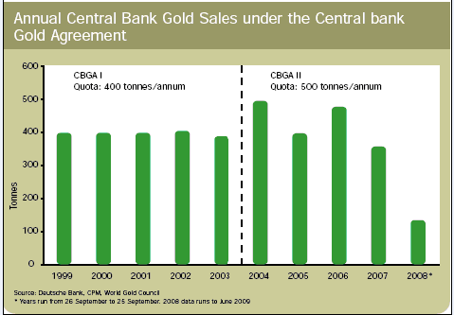
附圖一：「中央銀行黃金協定」下每年央行拋售黃金量統計圖
第二期的「中央銀行黃金協定」(CBGA2)除2004~05年拋售497.2公噸及2006~07年拋售495.8公噸較接近協議的500公噸限額外，其餘3年均明顯低於限額甚多，尤其是最後一年(2008~09)僅拋售149公噸，勉強僅達到協定數量的30%。「CBGA2」5年期間各簽約國每年拋售黃金數量統計如附表一。
附表一：第二期「中央銀行黃金協定」每年拋售黃金數量統計表
自1999年實施「CBGA」以來，各國央行拋售黃金數量累計如附圖二。
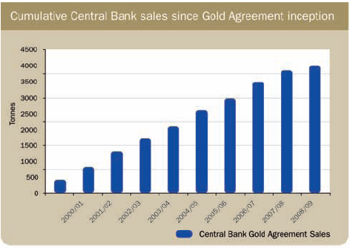
附圖二：「中央銀行黃金協定」下央行拋售黃金數量累計圖

第二期的「中央銀行黃金協定」於2009年9月26日屆期，經原簽約國於2009年8月7日一致同意再度延長5年，惟每年拋售數量調降為400公噸，5年限量合計2000公噸，即所謂第三期「中央銀行黃金協定」(CBGA3)。長久以來政府不斷地拋售黃金，致中央銀行手中持有的黃金庫存部位逐漸減少，全球中央銀行黃金持有總量如附圖三。
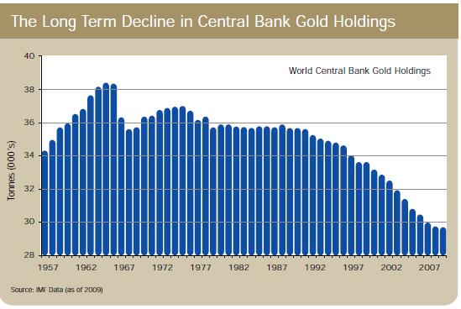附圖三：全球中央銀行黃金持有總量統計圖
根據世界黃金協會(World Gold Council)公布資料顯示，2009年第二季全球政府拋售黃金數量與採購黃金數量相抵，竟然史無前例首度出現官方淨買進黃金14公噸，第三季亦持續出現淨買進15公噸，引起全球政府再度重視黃金作為通貨發行儲備的重要性。2009年初俄羅斯政府宣佈其買進黃金作為儲備數量增加一倍，接著中國政府亦於四月間公布其黃金儲備由2003年的600公噸增加為1054公噸，計增加454公噸；此外，印度政府於十月公布自IMF擬拋售的403.3公噸黃金中購入200公噸，斯里蘭卡政府公布自IMF購入10公噸，模里西斯政府公布自IMF購入2公噸等等，再再顯示黃金作為儲備的功能再度受到各國政府的重視。根據世界黃金協會公布的資料，2009年9月止全球政府及國際組織持有黃金總量為29,633.9公噸，佔全球已開採黃金總量163,000公噸的18%，其中屬全球各國政府持有總量26,297.1公噸，平均佔其通貨儲備的10.3%，歐元區(含歐洲央行)持有10,809.4公噸，佔其通貨儲備的59.7%，第二期的「中央銀行黃金協定」簽署國合計持有11,980.5公噸，佔其通貨儲備的52.0%，台灣中央銀行持有423.6公噸，居第12位黃金持有國，惟僅佔央行通貨儲備的3.9%。2009年9月全球官方黃金持有量暨佔其通貨儲備比率資料如附錄三。
2.黃金投資新趨勢
黃金的需求面可分為三大類：第一類為金銀珠寶需求(Jewelry Demand)，這類需求受欲望、所得水準、價格、價格波動度及廣泛的社會經濟與文化的影響，易言之受經濟榮枯的影響甚鉅，2004~2008年5年中每年平均需求2,441公噸，佔黃金總需求67%；第二類為投資需求(Investment Demand)，包括個人投資購買金幣、黃金條塊、金章及黃金指數股票型基金(Gold Exchange Traded Fund, 簡稱Gold ETFs)與相關商品等，2004~2008年5年中每年平均需求717公噸，佔黃金總需求19%；第三類為工業用金需求(Induestrial Demand)，包括牙醫用途及電子零件，由於黃金具有高導電性、高傳熱性及高抗腐蝕性的特質，所以成為科技業最佳原料，尤其近十年來成長速度相當驚人，2004~2008年5年中每年平均需求441公噸，佔黃金總需求14%。
黃金投資需求十年來變化相當大，2000年黃金投資性需求僅佔黃金總需求的4%，至2008年提升為25%，2009年將第一季年化後更提升為59%，金銀珠寶需求反而自5年平均的67%降為將第一季年化後的33%，2009年第一季黃金消費性需求大幅減少，投資性需求卻大幅增加，詳參附圖四：金價的動力 - 投資性需求。
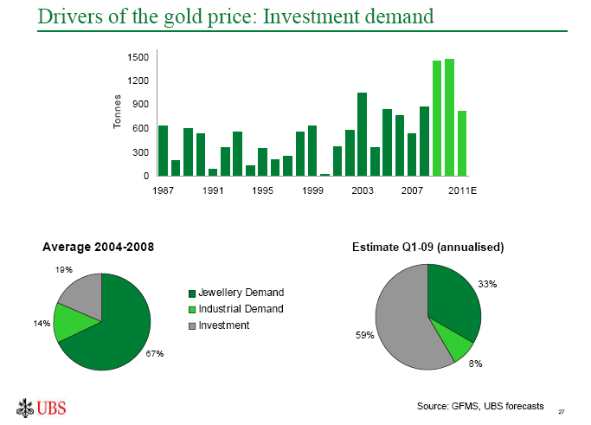
附圖四：金價的動力 - 投資需求
黃金的避險與保值性購買，為的是怕發生通貨膨漲、美元下跌及地緣政治緊張等，自2008年9月雷曼兄弟倒閉而引發的金融海嘯後，再一次發揮這項特質，將黃金的投資推向頂峰，黃金投資無疑是現今各種金融投資的首選，詳參附圖五。
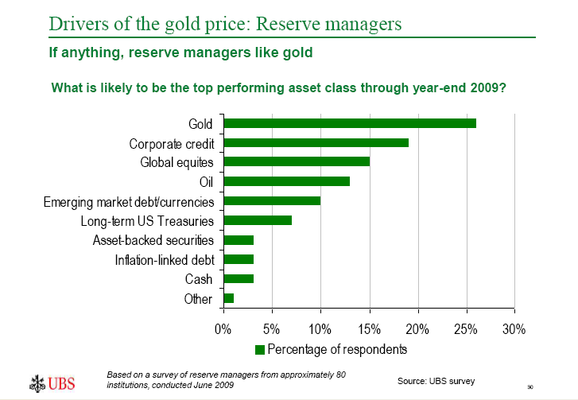
附圖五：黃金投資為各類金融商品投資的首選
在金融海嘯的肆虐下，2007年12月至2009年10月期間，黃金投資的績效為正報酬25%，而道瓊指數為負26%，金融時報指數為負20%，黃金投資的績效遠超過道瓊指數及金融時報指數，詳參附圖六。
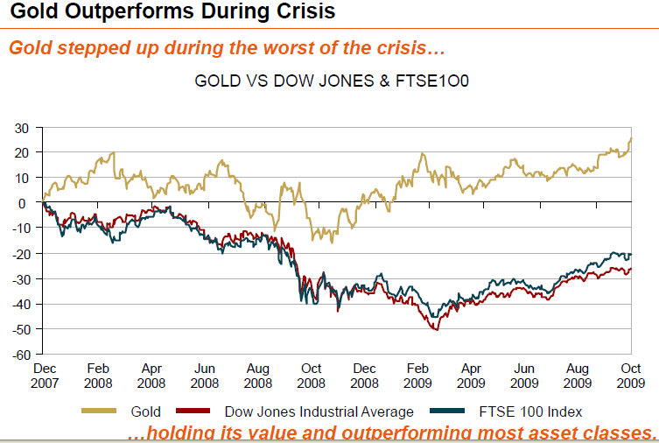
附圖六：金融海嘯下黃金投資與道瓊及金融時報指數報酬比較圖
黃金的投資性需求，除個人投資購買金幣、黃金條塊、金章外，黃金指數股票型基金(Gold ETFs)是現今最夯的黃金投資工具。
黃金指數股票型基金(Gold ETFs)是最創新而且最受歡迎的黃金投資商品，Gold ETFs 係以實體黃金準備作後盾的證券化商品，在證券市場上交易，買賣相當方便，根據貴金屬研討會瑞士Julius Baer銀行執行董事Stephan Mueller先生於報告中指出，全球各檔黃金指數股票型基金至2009年10月底持有黃金總部位為5千7百萬英兩(折合1,776公噸)，其中以道富銀行於2004年11月發行在紐約證券交易所、東京及香港證券市場交易的SPDR Gold ETF黃金部位持有量1,109.3公噸居首，SPDR Gold ETF歷年在外發行股數詳如附圖七。

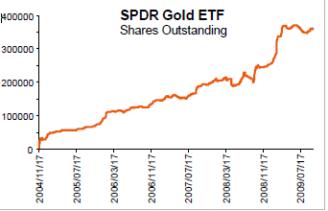
附圖七：SPDR Gold ETF 歷年在外發行股數

全球各檔黃金指數股票型基金至2009年10月底持有黃金量以SPDR Gold ETF的1,109.3公噸居首，瑞士蘇黎克邦銀行(Zuirch Kantonal Bank,ZKB)的150.8公噸居次，GBS (Gold Bullion Securities)的130.2公噸再次之，ETFS持有115.3公噸，Ishares持有74.6 公噸，JULIUS BAER持有65.3公噸，各主要黃金指數股票型基金暨其黃金保管量如附表二。

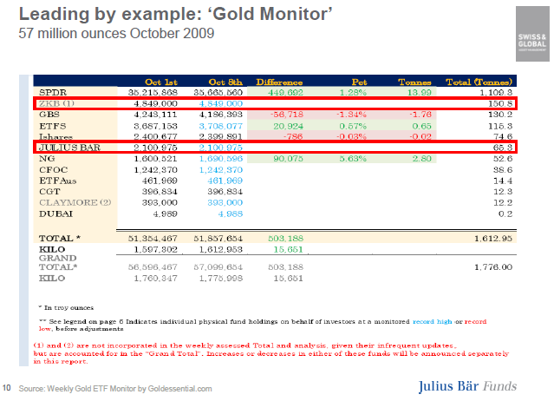附表二：主要黃金指數股票型基金暨其黃金保管量

全球各檔黃金指數股票型基金中以SPDR佔63%居首，ZKB佔8%居次，第3為GBS佔7%，第4為ETF佔6%，第5為Ishares佔5%，第6為JULIUS BAER佔3%，全球各檔黃金指數股票型基金市占率如附圖八。

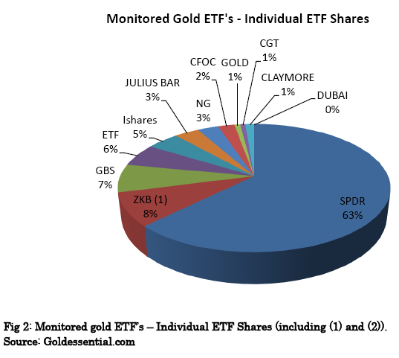
附圖八：各檔黃金指數股票型基金全球市占率圖

3. 貴金屬研討會與會專家意見調查
貴金屬研討會主辦單位就參加之全體專家發出問卷調查，其中較為重要題目如下：
(1)問卷調查2010年9月召開下次年度研討會時的金價將多少?請就400至2,000美元之間作答。問卷調查結果有四分之一的與會專家預測2010年9月的黃金價格將落在1,100與1,200美元之間，其次有14%預測落在1,200與1,300美元之間，有百分之四預測金價將達1,900與2,000美元之間，總平均為每英兩1,182.5美元。2010年9月金價預測結果如附圖九。

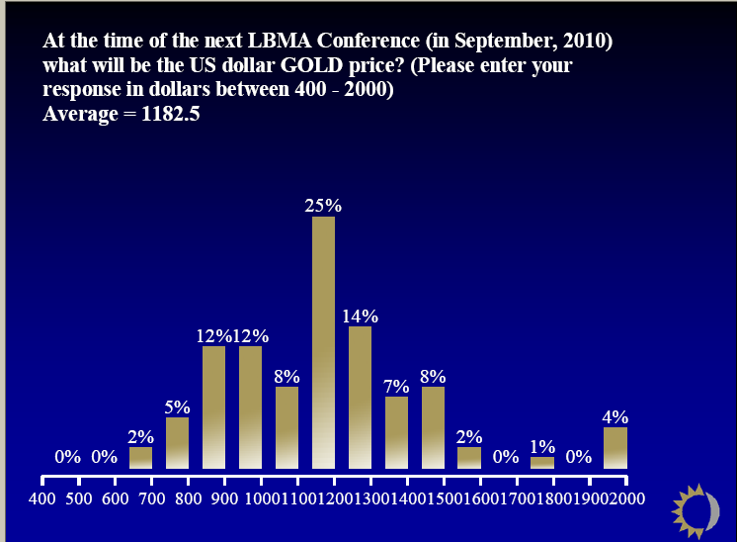
附圖九：2010年9月金價預測圖
(2) 2010年9月美元匯價預測結果，63%的人認為會走弱，37%的人認為會走強，2010年9月美元匯價預測如附圖十。
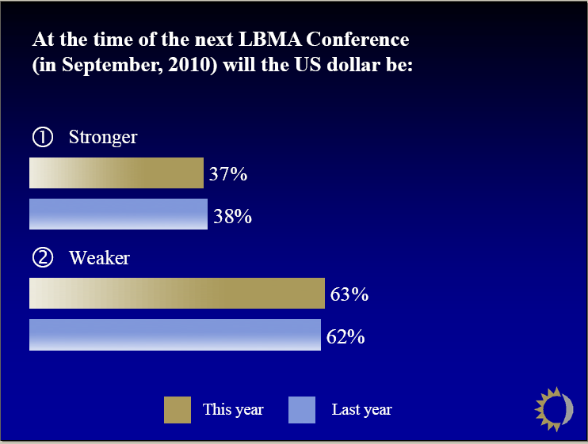
附圖十：2010年9月美元匯價預測圖

(3) 2010年9月G7通貨膨脹預測，67%的人認為會更高，33%的人認為會更低，與去年預測值認為通膨更高的47%高出20%，2010年9月G7通貨澎脹預測如附圖十一。

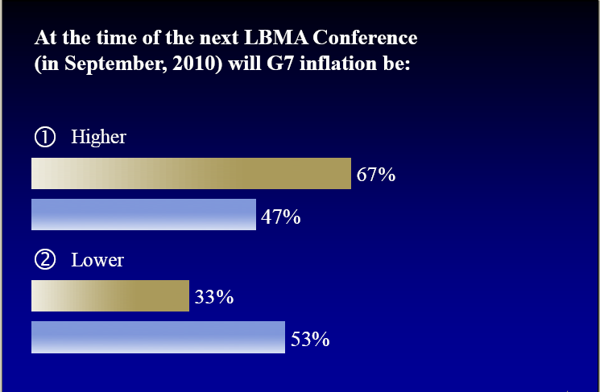
附圖十一：2010年9月G7通貨澎脹預測圖

参、心得與建議
此次出差瑞士與英國拜訪黃金銀行及精煉廠暨參加倫敦黃金市場協會2009年國際貴金屬研討會，聽取黃金業界對國際黃金市場相關重要議題的意見，同時拜會了瑞士銀行、匯豐銀行與德意志銀行等貴金屬部門相關人員，商洽雙方加強合作關係並蒐集市場資訊等，收穫相當豐盛。本行辦理黃金業務歷史悠久，信譽卓著，行員專業素質頗高，而且辦理黃金業務經驗豐富，與國內、外黃金業界關係又相當良好，於國內黃金市場之開拓居於相當有利的地位，如何利用此一有利契機，參考此次考察與參加國際貴金屬研討會所得之經驗，妥為規劃黃金業務的未來發展。謹將心得與建議事項陳報如下︰
  - 黃金存摺與黃金現貨並行發展
金融危機以來，全球黃金投資性需求急遽增加，除黃金ETF外，1公斤規格以下黃金現貨條塊及一英兩金幣全球均曾出現供不應求現象，本行黃金存摺以1公克為基本掛牌及買賣單位，買賣價差小，1公克即可進行交易，單筆買賣免手續費，此種低門檻的投資商品不但是本行首創，在全世界也幾乎沒有類似方便且低門檻的商品。黃金存摺依規定具有十足準備，而且本行免收保管費，交易門檻低，買賣價差也是全球最低，此外，更可提領轉換多種規格的黃金現貨條塊及金幣等商品，許多國外往來銀行對於本行黃金存摺的便利性、低價差、低交易門檻及可提領轉換多種現貨黃金均極表肯定，尤其對於台灣小小的市場能擁有26餘萬黃金存摺投資客戶，佔人口比率高達1.1%，表示相當不可思議。
本行黃金存摺除單筆買賣及定期定額(每月6、16、26日)投資外，於2008年12月18日推出「黃金撲滿」業務，就委託投資金額，採取「月初扣款、每日買進、月底入帳」方式，可以攤平買進成本、有效分散風險，有利於中長期儲蓄黃金，加上本行值得信賴的網路交易平台，使黃金存摺的交易筆數94%以上均透過網路完成；此外，黃金存摺可以轉換提領12種現貨黃金商品，包括黃金條塊1公斤、500、250、及100公克、5台兩及1台兩等規格、幻彩條塊1英兩、10及1公克、鴻運金幣1英兩及10分之1英兩暨「臺銀金鑽條塊」1台兩等。
實體黃金條塊及金幣，具有實質擁有的真實感，金融危機以來銷售量及黃金存摺轉換提領量均明顯增加，尤其是9月30日甫推出之「臺銀金鑽條塊」更是暢銷，賣到缺貨，未來應更積極研發新種實體商品及服務，並使黃金存摺的功能更加多元化，不但可增裕營收，更可強化本行黃金專業形象，又可帶動其他業務的發展。
  - 繼續強化電子交易平台
本行黃金交易資訊系統規劃完善，運作相當順暢，網路銀行的便捷性，普獲客戶一致好評，目前本行黃金存摺的交易筆數中，94%以上是透過網路銀行完成的，此外2009年8月本行甫開辦的黃金存摺「盤後交易」(下午4~8時)，也只限於透過網路銀行提供服務，此外本行黃金存摺網路銀行功能曾獲97年金融菁業獎之「業務創新獎」獎項。網路交易可克服時間與空間的限制，除了便利客戶交易外，並可減輕櫃員的工作負荷，增加黃金營運量，未來應庚續提昇網路銀行的功能。
在開發新種業務方面，例如:黃金組合式商品、黃金期貨造市等，均須有功能健全的電子交易平台，始能竟其功；甚且，網路銀行與電子交易平台更需就一般個人客戶、法人客戶、投資性法人暨國外往來銀行或金商等，做不同功能上的規劃建置，以達成預期效能並提升服務品質。
  - 發展全天候交易
本行未來為加強服務客戶，同時規避外匯風險，規劃推出美元計價黃金存摺業務，以美元掛牌並以一英兩為交易單位，完全與國際黃金市場接軌，除了本行營業時間以外，更可延伸交易時間至毆洲盤交易時間，甚至於美國交易至收盤為止，達到全天候客戶交易服務，並透過系統與國際市場接軌，提升交易效率並降低交易成本，庶幾黃金交易量可望大幅增加。
  - 強化與國際黃金銀行及交易商之往來關係
貴金屬業為講究人際關係之產業，面對目前現貨市場需求旺盛，衍生性商品市場相當不穩定的情況，本行為保持現貨黃金貨源的穩定及加強與供應廠商銀行的合作關係，除應持續強化與原有往來黃金銀行、金商、精煉廠及市場機構之業務往來關係外，更應嗣機與其他新業者建立往來關係，以拓展業務網絡及資訊來源，並可獲取必要之金融技術支援。
此外，本行更應在預算許可下，每年派員參與國際黃金產業之活動及國際貴金屬研討會，以加強業界交流，鞏固往來關係，增加本行在國際黃金業界的能見度，蒐集市場資訊，掌握業界發展趨勢，以利業務永續發展。
附錄
附錄一
倫敦黃金市場協會標準交割條塊規範:
◎黃金標準交割條塊：
黃金含量：至少350英兩約10.9公斤，至多430英兩約13.4公斤
建議尺寸(大約)：上面255x81公厘，底面236x57公厘，厚度37公厘
成色：至少為千分之995.0
條塊標示：1.系列編碼條號
2.精煉廠檢標章
3.成色標示(4位數)
4.製造年份(西曆4位數)。

◎白銀標準交割條塊：
白銀含量：至少750英兩約23公斤，至多1100英兩約34公斤
建議尺寸(大約)：長度至少250公厘，至多350公厘；寬度至少110公厘，至多150公厘；厚度至少60公厘，至多100公厘
成色：至少為千分之999.0
條塊標示：1.系列編碼條號
2.精煉廠檢標章
3.成色標示(3位數或4位數)
4.製造年份(西曆4位數)
5.標示重量時可採擇英兩或公斤為單位。

附錄二
倫敦黃金市場協會造市會員名錄 (LBMA Market-making Members)

造市會員名錄(Market-making Members)
1. The Bank of Nova Scotia - ScotiaMocatta
2. Barclays Bank PLC
3. Deutsche Bank AG
4. Goldman Sachs International
5. HSBC Bank USA National Association
6. JP Morgan Chase Bank
7. Mitsui & Co Precious Metals Inc
8. Royal Bank of Canada
9. Société Générale
10. UBS AG
資料來源：倫敦黃金市場協會2009.11.15.

附錄三
全球官方黃金持有量暨佔通貨儲備比率
資料來源：世界黃金協會

